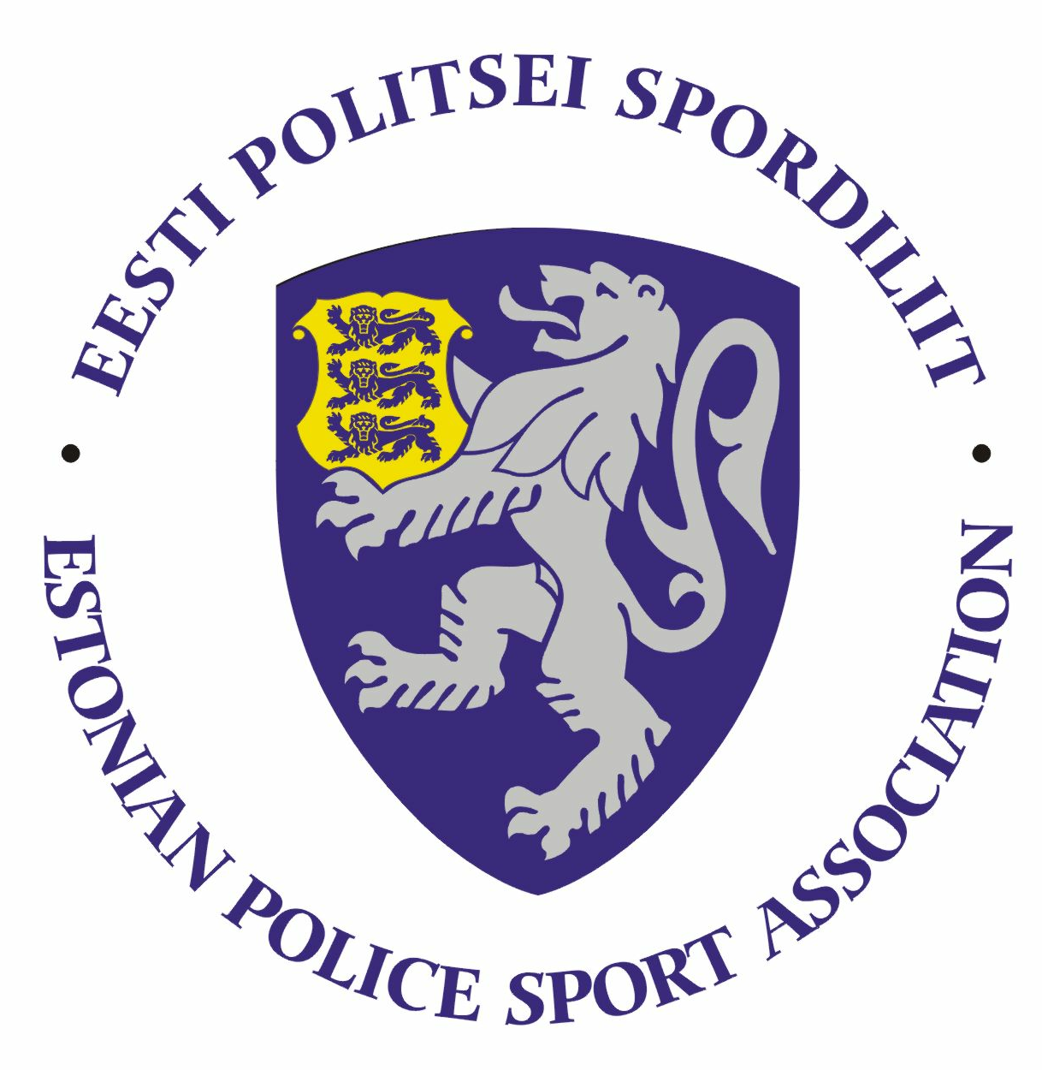

POLITSEI- JA PIIRIVALVEAMETI 2018 AASTA KORVPALLI MEISTRIVÕISTLUSTE
ÜLDJUHEND

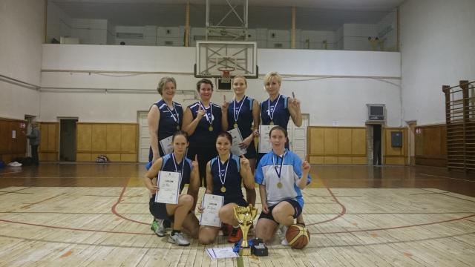
I. Eesmärk ja ülesanded
- Populariseerida sporti politseiasutuste teenistujate, Sisekaitseakadeemia politsei- ja piirivalvekolledži teenistujate ja politseikadettide ning abipolitseinike hulgas.
- Selgitada parimad korvpallimeeskonnad ja – naiskonnad Eesti politseis.

II. Aeg ja koht
Võistlused toimuvad 19-20. aprillil 2018.a. Viljandi Spordikeskuses (Vaksali 4, Viljandi).
Võistkondade registreerimine kuni 12. aprillini e-maili teel kadi.veervald@politsei.ee. Võistluspäeval esitada võistluste korraldajale võistkonna nimeline koosseis.

III. Osavõtjad
- Võistkonnas võivad osaleda politseiasutustes täis- ja osalise tööajaga töötavad teenistujad, pensionile läinud politseiametnikud ja teenistujad, abipolitseinikud ja Sisekaitseakadeemia politsei- ja piirivalvekolledži teenistujad ning kadetid.
- Võistkonna suurus on kuni kümme mängijat.
- Politseiasutustel on õigus kasutada võistkonnas Sisekaitseakadeemia politseikolledži kadette õppeasutuste kirjaliku nõusoleku korral.
- Mängijatel on õigus osaleda turniiril ainult ühes võistkonnas.

IV. Võistlussüsteem
Võistlused korraldatakse kehtivate FIBA korvpalli-võistlusmääruste järgi. Meeskonnad mängivad esimesel päeval alagrupiturniiri ning teisel päeval 1-4.koha mängud. Naiskonnad kuni 5 võistkonna registreerimisel mängivad ainult ühel päeval, 19.04.2018. Kui registreerub rohkem kui 5 võistkonda, siis toimuvad 19.04.2018 alagrupiturniirid ja 1-4.koha mängud 20.04.2018. Täpne võistlussüsteem selgub peale registreerumise lõppu (nädal enne võistlust), kui saadetakse võistkonna esindajatele välja täpsema juhisega informatsioon.

Juhul, kui väljakuulutatud meistrivõistlustele registreerub vähem kui 4 võistkonda (vähemalt 2 asutusest), kas meeskondade või naiskondade arvestuses, peetakse võistlused vastavas arvestuses auhinnavõistluste formaadis ja sellisel juhul ühel päeval.

Juhendis reguleerimata küsimustes langetab otsuse kohtunikekogu. Läbi arutatakse kirjalikult esitatud protestid, mis on esitatud 0,5 tunni jooksul pärast mängu lõppu peakohtunikule, informeerides sellest ka vastasvõistkonna esindajat.

VI. Autasustamine
Turniiri 3 parimat mees- ja naiskonna mängijaid autasustatakse diplomi ja medaliga ning esikolmiku võistkondi vastavalt võimalustele erinevate meenete/auhindadega. Eraldi autasustatakse turniiri parimat nais- ja meesmängijat.

VII. Majandamine
Turniiri korraldamisega seotud kulud kannab Eesti Politsei Spordiliit (EPS). Võistkondade lähetamise kulud kannab lähetav politseiasutus. PPA või prefektuuride võistkonnad, kes pääsevad 1-4 hulka ning peavad mängima ka järgmisel päeval, neile on tagatud soovi korral Viljandis öömaja. Kaitsepolitsei ja SKA võistkonnad korraldavad vajadusel oma võistlejate majutused ise.

VIII. Info
Teavet võistluste kohta saab:
Kadi Veervald kadi.veervald@politsei.ee 612 3987

